Végre elkezdődik!

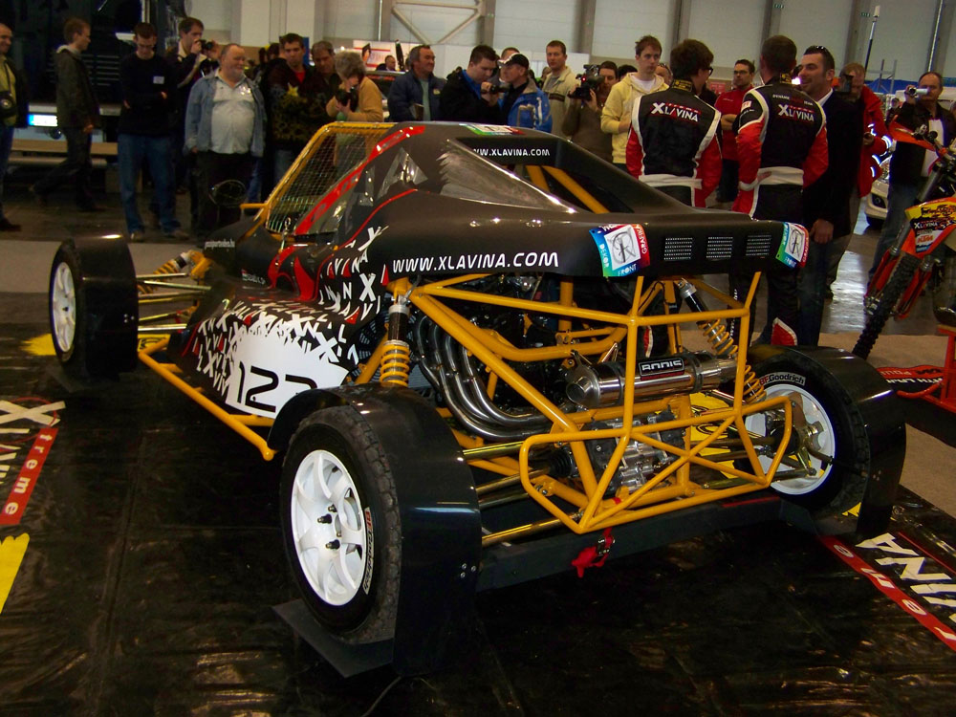
Szabó Krisztián hétfőn tesztelte vadonatúj vasszöcskéjét a dömsödi autókrosszpályán, szerdán pedig már útra is kelt a franciaországi St. Martin de Valmeroux-ba, hogy részt vegyen élete első felnőtt Európa-bajnoki futamán. A kétszeres junior Európa-bajnok tanulóévnek szánja az ideit, ettől függetlenül azonban szeretne a top tízbe kerülni.

„Az autó egyszerűen fenomenális, kívülről is látszik, hogy sokkal erősebb, mint a tavalyi kicsi volt, érzésre meg aztán pláne kijönnek a különbségek. A motorját sikerült megjavítani, jobb, mint újkorában, úgyhogy már csak apróságok vannak, testre kell szabni a versenygépet, hogy tökéletesen illeszkedjen a vezetési stílusomhoz” – mondta a Felix Promotion által képviselt versenyző, aki a múlt hét végi idénynyitón technikai okok (az indulás előtt tönkrement a motorja) nem tudott rajthoz állni.

A híreket azonban természetesen meghallgatta (és nem is került eget rengető hátrányba, hiszen a sorozatban lehet mínuszolni), s arra jutott, hogy nagyon erős lesz a mezőny. Elég csak azt említeni, hogy a tavalyi Európa-bajnoknak meg kellett elégednie az ötödik helyezéssel...

„Az, hogy sűrű a mezőny, csak még nagyon kihívást jelent számomra, bár számomra a hétvégi viadal csak afféle tapogatózó lépéseket jelent majd, hiszen az első versenyem lesz a felnőttek között. Negyven nevező van, ha az első tízbe bekerülnék, az bemutatkozásnak már nagyon jó lenne...” – latolgatta az esélyeket Szabó Krisztián.



